Пошаговая инструкция загрузки в личный кабинет исправленной документации
Шаг 1
При устранении замечаний заявителю необходимо перейти во вкладку «Документация», открыть состав проекта, затем открыть нужный раздел (по которому вносились изменения),

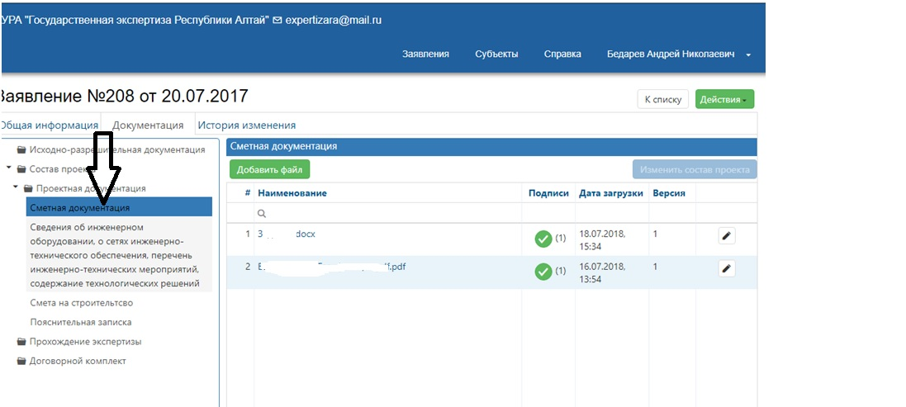

нажать правой кнопкой мыши на файл, по которому необходимо загрузить исправленную версию.

Шаг 2
Выбрать исправленный файл
Рис. 3
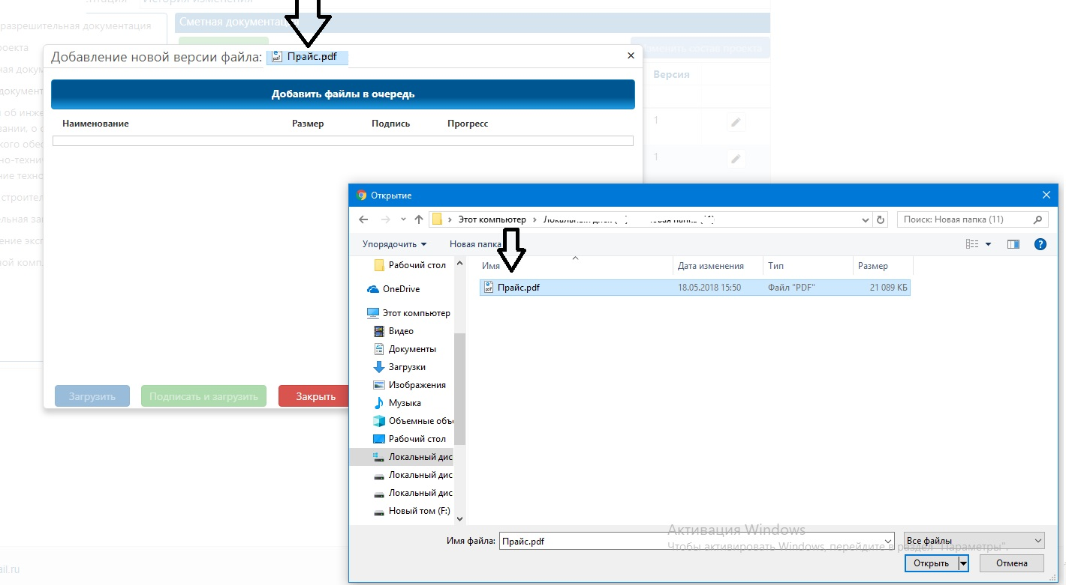
Шаг 3
Нажать кнопку «Открыть». Далее необходимо нажать кнопку «Загрузить и подписать» (рис.3). В случаях, когда в разделе добавляются новый файлы, их необходимо загрузить нажав кнопку «Добавить файл» (результат добавления файлов - рис.4)

Рис.4

(Действия, описанные выше, производятся по каждому из разделов, по которым вносились изменения )
Шаг 4
Ответы на замечания прикрепляются в папку «Прохождение экспертизы» (вкладка «Документация»)

Шаг 5
Убедившись, что все файлы загружены, необходимо нажать кнопку «Действия», где выбрать «Подготовлены ответы на замечания».

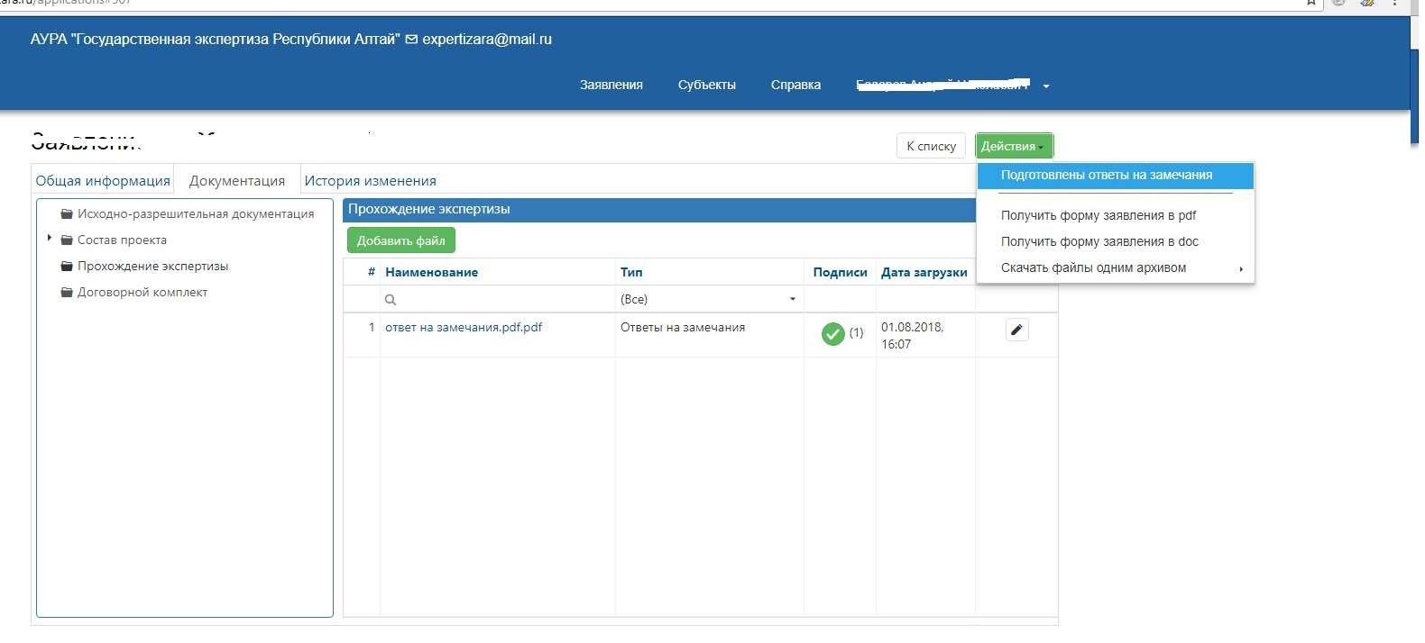

Итоговый результат
В Личном кабинете должен отображаться полный комплект итоговой (откорректированной) проектной документации.
Дублирование документов недопустимо.

